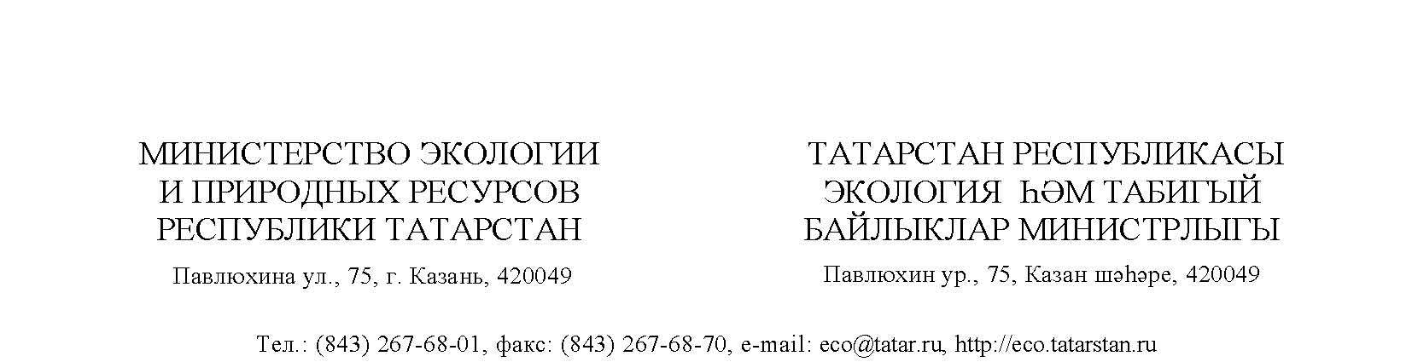
____________________№_____________
На №______________________________

Главе Черемшанского

муниципального района

Республики Татарстана

Ф.М. ДАВЛЕТШИНУ
О церемонии награждения победителей
конкурса «Школьный экопатруль»

Уважаемый Фердинат Мидхатович!

Ежегодно с целью экологического воспитания подрастающего поколения в Республике Татарстан проводится конкурс среди учащихся общеобразовательных организаций «Школьный экопатруль» (далее - конкурс). В рамках конкурса школьники фиксируют и направляют информацию о несанкционированных местах размещения отходов, по которым инспекторский состав Министерства экологии и природных ресурсов Республики Татарстан принимает меры для их ликвидации.
Учитывая высокую социальную значимость данного мероприятия, просим Вас дать необходимые поручения для обеспечения участия победителей конкурса согласно Приложению на торжественную церемонию награждения победителей конкурса, которая состоится 07 октября 2017 года в 11.00 в учебно-лабораторном корпусе ПГАФКСиТ (Деревня Универсиады, д.35).
Контактное лицо от Министерства: Саферова Юлия Михайловна, тел.(843)267-68-11, e-mail:Yuliya.Saferova@tatar.ru.
Приложение: список учащихся на 1 л. в 1экз.

С уважением,
Министр Ф.С. Абдулганиев

Приложение

Список учащихся

- Мотыгуллин Инсаф Минсагитович 6 класс, Беркет-Ключевская школа;
- Мотыгуллина Илюза Минсагитовна 11 класс, Беркет-Ключевская школа; Сунгатуллина Гульфиназ Айнуровна 10 Б класс, школа №3 п.г.т. Алексеевское;
3. «Самая активная школа» (5-8 классы) Черемшанская кадетская школа – интернат им. Героя Советского Союза И.Н.Конева (Рекомендуемое количество учащихся 10 человек и директор школы).

